桃園市立草漯國民中學103學年度第1學期期末校務會議紀錄
壹、時間：104年01月27日上午10時30分
貳、地點：本校勤學樓四樓視聽教室
參、主席：劉校長秀滿 記錄：王淑慧
列席：黃道福會長(林政見副會長代理)、家長代表
出席：全體教職員工
肆、主席致詞：
- 新韶光荏苒學期將屆，感謝全體同仁鼎力協助推展各項教學活動及校務工作。
- 學校教育資源有限，感謝會長支援辦理多元學習活動，敬祈帶好每位學生。
- 寒假學藝活動明即開課，敬請鼓勵學生報名參加，感謝相關同仁支援辦理。
- 學生常規生活教育，表現穩定尚有進步空間，敬祈同心協力感謝您的付出！
- 寒假校安社政通報不打烊，依法通報學生事務，期限內務必與學務處聯繫。
- 寒假期間為讓校務運作正常，行政同仁如有請假，請共同落實代理人制度。

伍、家長會長(林政見副會長代理)：
校長、主任、各位老師大家好，感謝各位老師辛勤付出與教導，在學期結束前，謹代表家長會向各位致上最高的敬意及謝意，敬祝佳節愉快。
陸、各處室報告：
一、教務處：
(一)已完成工作
1.本學期辦理學生學習比賽活動(國語文競賽、英語歌曲比賽、閱讀心得發表比賽)，感謝
國文領域、英語領域及藝文領域教師的協助與幫忙。
2.召開課程發展委員會議會議共三次( 8/29、11/20、104/01/08 )。
3.領域會議共三次(第2、11、17週)。
4.9/10、9/11辦理二年級各科競試及三年級模擬教育會考。
5.11/5國語文競賽（作文、寫字、字音字形）。
6.10/01一、二年級電腦簡報製作、查資料競賽。
7.10/8一、二年級網路繪圖競賽。
8.12/23、12/24三年級第二次模擬教育會考(縣府教育局版)及其之後相關模擬免試入學相關
報名流程作業。
9.英語單字測驗共三次。
10.作業抽查共3次。
11.三年級升學會議共二次（10/2、12/16）。
12.藝術深耕協同教學（書法藝術創作協同教學18節；表演藝術創作協同教學18節，感謝
劉宜玫、張瑞鳳老師鼎力參與）。
13.各領域教學觀摩演示活動。
－國文領域：葉人華老師。
－數學領域：李宗諴老師。
－社會領域：蔣世棠老師
－藝文領域：張瑞鳳老師。
14.教師專業成長書法研習(12月初結束)。
15.優質學習社群(藝文領域)於10/22辦理教專資訊化研習。
16.12/30教務處及國文領域辦理分組合作學習研習。
17.一、二年級英文歌曲比賽（12/24）。
18.十月初進行補救教學電腦篩選測驗人數313人(每班的後35%)，通過人數10人(三科通過)。(感謝吳雯菁組長及擔任資訊教師辛苦)
19.辦理原住民母語課程(布農族語)。
20.11/22、11/29、11/30、12/6、12/7辦理布農族語母語精進教學班(母語認證考前衝刺班)
21.10/17、10/24、11/7辦理12年國教教師精進教學研習：水陸空火箭、神奇化學、光碟陀螺。
22.10/4、10/18、11/8、11/9辦理航空小桃子(學生部分)：動力飛機創意設計製作。
23.11/15魏主任及教務處同仁代表本校於成功國小所舉辦桃園縣創意暨科學教育嘉年華設攤。
24.各項獎（助）學金申請金額為199,500元。
25.特定學生代收代辦費申請金額為275,187元。
26.頒發103年度三年級畢業生升學獎學金42,000元(感謝家長會經費鼎力贊助)
27.1/20〜1/26進行三年級試模擬志願選填工作1次。
28.學期中各班教師投影機、布幕維修。
29.購置班級CD PLAYER收音機9台。
30.一、二年級閱讀心得發表（1/7）。
31.訂購親子天下及15,000元優良圖書。
32.本學期11月份設置「草漯悅讀角專區」，另申請104年度閱讀角計畫，得到100,000元的經費補助，在第二學期經費撥下後，充實閱讀角設施及圖書量。
33.班級電腦維修。
34.網頁不定時更新。
35.本學期更換校務成績系統為全誼(感謝蔡政芳組長及總務處主任組長及各處室同仁協
助，讓本校系統可以順利銜接，正常運作)。
36.學生參加校外比賽活動：
(1) 103年度桃園縣語文競賽（9/15）第十屆國家地理知識競賽縣賽。
(2) 103年桃園縣(仁和國小)網路查資料比賽。
37.召開兩次教師專業發展評鑑推動小組會議；進行兩次參與教專教師討論校本規準；辦理1次輔導夥伴活動。
38.1/27辦理威力導演影片剪輯研習。
(二) 寒假預定工作概況：
1.學藝活動
(1)日期：01/28〜02/09。
(2)導師、任課老師協助：
A.依照上課時數準備適當的教材。
B.掌控學生出缺席、請假、必要之家長聯繫、督導環境整潔、緊急事件處裡等。
C.若因故無法到校，請自尋代理老師、導師，並請知會教學組。
2.103學年度第一學期成績處理作業完成。
3.教課書準備事宜(目前已經發放完畢)。
4.教學設備檢修、維護、請購。
5.教學用品請購。
6.整理圖書室。
7.檢修電腦教室設備。
(三)宣導事項
1.寒假學藝活動，感謝參與老師的幫忙，部份班級有同學尚未完成繳費，煩請導師協助幫忙，謝謝您!
2.104年3月3日、4日全校國一及國二同學進行各科競試;國三同學則舉行第三次模擬教育會。
3.時值十二年國教，請各位老師在給予學生成績時，可以因材施教、多元評量及多元角度去考量，使其在校的期間得到其應有的平時成績，並給予補考，分數能夠及格，以免國中畢業領不到畢業證書。
4.教務處規劃3/2〜3/6第八節於學生活動中心進行本校補考機制，針對的對象為三領域不及格及四領域(含)以上不及格的全年級同學，考試範圍為103學年第一學期課程內容。
5.103學年度第2學期進行教師專業發展評鑑－進行課室觀察及自評、入班教學觀察等實作評鑑。
6.感謝大家這一學期的辛勞幫忙，謝謝大家，祝大家假期愉快。
黃主任補充：3/2(一)至3/5(五)共5天進行第一階段補考，針對7、8、9年級上學期部分，補
考是未來趨勢，應先建立制度，會先與各領域召集人討論如何執行，也特別要感謝家長會1/26
常務委員會同意支援工作費及監考費；第二階段大規模補考預定於4月中舉行；第三階段補
考係針對9年級下學期部分，再此先請老師們多多幫忙，並預祝新春假期愉快。
註冊組秋月組長補充：第3次段考及平時成績依限登錄；第2學期特定對象申請表於3/2網路
填報，期間有春假及228連休假期，時間緊迫，因事涉補助款申請，請老師預作填報資料。
設備組嘉慧組長補充：下學期每星期五早上安排晨讀，請託各處室7:30~7:55盡量不要廣播，
也請導師配合進行班級報紙及專書研讀；宣導中央大學每學期在星期三下午舉辦「明日閱讀」
種子教師研習，為期18週，提供各校免費名額2名；下學期獲8萬元圖書補助，請各位老師
推薦優良讀物。

二、學務處：
(一)生教組
1.寒假學藝活動期間作息時間與平日相同。
2.寒假學藝活動期間，請注意學生缺曠課，隨時掌握出缺席狀況。
(二)體育組
1.104.01.24(星期六)橄欖球隊參加綠杏盃橄欖球賽。
2.寒假期間輸入各班級學生之體適能成績。
(三)衛生組
1.為因應禽流感疫情，請師生務必做好自我健康管理，一旦出現發燒、咳嗽、流鼻水、打噴嚏、肌肉酸痛、頭痛或極度倦怠感等類流感症狀，應戴口罩儘速就醫，並主動告知接觸史、工作內容及旅遊等，以利醫師診療及通報。
2.禽流感防疫口訣「要熟食、遠禽鳥、重衛生」，說明如下：
(1)「要熟食」：禽肉及蛋品均要熟食。
禽肉及蛋品均要熟食：禽流感病毒不耐熱，56℃加熱3小時、60℃加熱30分鐘或100℃加熱1分鐘即可殺滅，禽肉及蛋品均要熟食；料理生鮮禽畜肉品及蛋類後立即洗手，刀具、砧板也要澈底清洗後才能再度使用。
(2)「遠禽鳥」：
不要到禽流感流行的養禽場、農場及鳥園參觀，也不要餵食禽鳥，若校內有飼養禽鳥，建議由專人餵養；飼餵時應配戴口罩及手套，並確實作好清潔及消毒作業，並避免學幼童接觸禽鳥。不要購買或飼養來路不明之禽鳥。
(3)「重衛生」：
A.勤洗手：接觸禽鳥肉類、排泄物及生雞蛋後要以肥皂洗手；學校應檢視提供足夠洗
手設施，洗手臺須備有肥皂、洗手乳等清潔用品。
B.戴口罩：咳嗽戴口罩，避免傳染他人。
C.掩口鼻：打噴嚏時要用衛生紙或手帕遮住口鼻。
D.生病少外出：生病要看醫師，並儘量在家休息。
教師會代表雅婷老師：代理導師鐘點費帳務如何處理，需再釐清。
訓育組育玫組長補充：有關代理導師費支付方式，已請人事室再洽教育局；校外教學經費亦
俟市府核定後辦理；另社團幹部推薦表本週無送件視同未推薦。
校長：代理導師費於去年9月4日召開臨時校務會議討論時，縣府公文列示「自付」，支付方式
是由私人給或由出納組轉帳可以再討論，請學務處主政導師單位，於下學期期初校務會議提
案討論。

三、總務處：
(一)宣達事項
1.各班班級請做好公物及教室維護。若有損壞請至學校網頁首頁做網路「維修填報」作業。
2.請協助宣導節能减碳措施。下課時間請隨手關燈，全班離開教室或放學時，門窗、電燈、電扇與電腦，請導師或任課教師指導同學關掉電源。辦公室未達30度或人員稀少時，請勿啟用冷氣，最後離開的同仁也請能隨手關掉電源，將門窗關好。
3.為了校園安全及學生管制，上午校門將於7:50關閉，同仁們進出請向警衞告知以便幫忙開門。
4.市府來文落實電話禮貌品質，已列印電話禮貌注意事項張貼在每一部電話聽筒上，市府研考會將不定期抽驗，請同仁們注意電話禮貌，謝謝大家。
5.親師懇談室油印機，為要瞭解使用量，設有統計登記簿。
(二)本學期完成工程
1.育賢樓外牆整修工程。
2.學生活動中心節能電源改善工程。
3.學生活動中心、育賢樓視聽教室、工藝教室防漏工程。
4.腳踏車停車場整修工程。
5.舊社區活動中心拆除工程。
感謝大家給予總務處的協助與支持。若有疏忽之處，請向我們反應，我們將盡力改善，
謝謝大家!敬祝 新年快樂、萬事如意。
(三)午餐執行祕書報告事項：
1.104年1月份薪資午餐代扣21天，包含1月份17天、2月份3天及3月份1天。
2.若有任何有關學校午餐方面的意見，請隨時與午餐執祕反映（分機550）。
出納組淑慧組長補充：本月底須申報103年度綜合所得資料，請各位長官及老師核對所得明
細，俾利後續申報事宜。
午餐執秘宜玲老師補充：下學期開始每週三9:05提供自磨豆漿或鮮奶，取代每周三水果。

五、輔導室：
(一)輔導室工作報告
1.感謝大家配合與協助使輔導室業務能順利推動。
2.本學期輔導室有兩位認輔老師謝謝你們給與輔導室支援與協助。
3.下學年度技藝專班減授課程與抽離式技教育應對課程、上課時段已於期末（1040108）課發 會討論通過。
4.104年度公私立高中職博覽會實施日期1040321~1040322兩天、本校被安排參觀時間為1040321下午時段。煩請三年級導師協助鼓勵同學參加。有意願參與的老師請找資料組長報名(名額有限、額滿為止)。
5.目前本校有兩位中輟生306楊OO、徐OO。
6.208朱OO通過鑑輔會鑑定，安置普通班接受資源班服務並減少該班班級人數一人。
(二)輔導組
1.感謝每位老師對輔導工作的辛勞，特別感謝浩文老師及湘涵老師擔任本校認輔教師。
2.學生的認輔推薦表在本校網站中輔導室檔案櫃的學生填寫的認輔表，教師則請填寫草漯輔導轉介單。
3.104年2月26日開始回收寒假親師聯絡簿。
4.請老師們推薦104年全國慈孝家庭楷模(桃家教字第1040000172號)。
5.請老師們推薦104年傑出單親母親表揚人選(桃家教字第1040000160號)。
(三)資料組
1.今年辦理技藝班作業，適逢寒假與過年，所以時間非常緊迫，麻煩請二年級導師先行向學生宣導技藝教育課程，提醒學生利用寒假時間先行與家長通溝，參加技藝教育課程的調查表及家長同意書，會在2月25日後會先行發下，將透過學校遴輔會篩選適合的學生。
2.輔導室進行的學生各項心理測驗結果，若有需求的老師可向資料組調閱資料。
3.請各位導師提醒學生將上學期的成績單黏貼於「生涯輔導紀錄手冊」，並將相關資料填寫於生涯輔導紀錄手冊上。
4.B卡資料務必於1月28日前，寄至資料組信箱tm53055@mail ttjh.tyc.edu.tw。

六、人事室：
(一)重要宣導事項
1.104年度文康活動經費之運用，俟104年度預算抵定後再行討論。
2.之前申辦之市民卡(員工卡)依市府來函指示因政策未定暫緩實施。
3.性別工作平等法修正條文（自103.12.13日起生效）修訂內容如下：
(1)陪產假之日數，依性平法第15條第5項規定，由3日修正為5日。
(2)陪產假之請假期間規定，係依性平法施行細則第7條規定，以配偶分娩之當日及其前後
合計15日期間內，擇其中之5日請陪產假。
4.重申本校上下班時間為(上午7:45至下午3:45)，請勿遲到早退，不克到勤應辦妥請假手續，除急病或緊急事故，得由同事或親友代辦或補辦請假手續外，餘請先填具假單，經學校核准後，始得離校。
5.請假人員與職務代理人員請事先交接業務，以落實職務代理制度。因公外出請至單位主管處填寫公出登記簿。「公出登記簿」之使用應為：(1)處理公務需要、(2)兩小時以內、(3)事前核准再離校。
6.請公假或公差時，請附公文影本或加註市府公文日期、字號，以備查核；公假研習，請敘明研習地點及事由。申請補假時(活動結束後六個月內)，事由請詳載當初公假的日期及事由。
7.有關教師擬申請進修三步驟：
(1)報考前：報名前二週檢附簡章影本，簽請學校同意報考。
(2)錄取時：檢附錄取通知書及報考前簽呈，簽請學校同意進修。
(3)畢業時：在即將取得學位時先行告知人事室，方便請您配合辦理後續改敘事宜。
◎進修期間如辦理休學務必以書面向學校報備。
8.申請出國相關規定：
(1)行政同仁赴大陸地區(港澳地區除外)，應於7日前據實填報赴大陸地區申請表。返台後
至人事室填具赴大陸地區意見反應表。
(2)另為校務行政運作及維護學生受教權益，於學期中出國之全體同仁，亦請於一週前以書
面提出申請。
9.本縣教職員獲市府教育局頒發績優狀累積三張時得敘嘉獎乙次，申請時效以獲頒之最後一張績優狀起算二個月內檢具三張績優狀，逕向人事室提出申請。
10.依據「公立各級學校專任教師兼職處理原則」規定教師兼職不得影響本職工作，且須符合校內基本授課時數及工作要求，並事先以書面報經學校核准，於期滿續兼或兼職職務異動時，應重行申請。
11.具有專業證照者（技師、律師、會計師、藥師、護理師…等）應主動向所屬服務機關申報。公務員不得違法兼職亦不得出租專業證照，違者依規定議處。
12.宣導--教育人員任用條例第31條及教師法第14條修正條文均明定「曾犯性侵害犯罪防治法第二條第一項所定之罪，經判刑確定」、「知悉服務學校發生疑似校園性侵害事件，未依性別平等教育法規定通報，致再度發生校園性侵害事件；或偽造、變造、湮滅或隱匿他人所犯校園性侵害事件之證據，經有關機關查證屬實」，不得為教育人員及教師之規定。
13.為維護團隊良好形象請各位同仁能以身作則，確實執行開車不喝酒，喝酒不開車。
(吐氣酒精濃度達每公升0.01-0.15毫克者，最低懲處額度申誡二次。)
14.為即時轉達人事室重要法令或訊息，請同仁隨時至本校網站最新消息查閱。

柒、提案討論：
提案一 提案單位：教務處
案由：修正桃園市立草漯國民中學「新生常態編班實施辦法」(草案)，提請討論。
說明：
一、103學年度第1學期教育局常態編班實地訪視，提供修正意見。
二、根據訪視會議意見，修正計畫如附件一。
(主政單位提議包裹表決，經同仁附議)
決議：經與會同仁投票表決，贊成56票(過半數)、不同意0票、無意見0票，本實施辦法決
議通過。

提案二 提案單位：學務處
案由：草漯國民中學代理導師辦法修訂，提請討論。
說明：導師請假(不論假別)半天(4小時)以內，可由當事人洽請其他班導師代理，導師費須在
該代理導師同意在不重領不兼領的原則下為之。
決議：經與會同仁投票表決，同意修訂40票(過半數)、不同意0票、無意見10票，本案通過。

提案三 提案單位：總務處
案由：有關104年中長程計畫資本門修訂及增刪調整，提請討論。
說明：103年11月26日臨時校務會議後，陸續有市府公文請學校提出各類需求補助申請，且
需排列於中長程計畫，故依前次決議後之104年中長程計劃資本門修訂項目及順序做增
刪調整如附件二。
決議：經與會同仁投票表決，同意增刪項目49票(過半數)、不同意0票、無意見1票，本案
通過。

提案四 提案單位：輔導室
案由：依學生輔導法，建立輔導工作委員會組織章程(草案)，提請討論。
說明：
- 依據教育部103年11月20日台教學(三)字第1030166957號函辦理。
- 高級中等學校以下依據學生輔導法第8條之規定，訂定該委員會組織。
- 桃園市立草漯國民中學輔導工作委員會成員詳如附件三。
決議：請提案單位依與會同仁意見修訂後，於下學期校務會議提案討論。

提案五 提案單位：人事室
案由：有關104年3月28日(星期六)本校辦理親職教育活動，全校教職員工生補假日期，提
請討論。
說明：建議補假日期：
u4月2日(星期四)緊接著4/3(五).4/4(六).4/5(日).4/6(一)連續假期。
v3月30日(星期一)。
決議：經與會同仁投票表決以4/2(四)45票(過半數)通過補休日期。

捌、臨時動議：
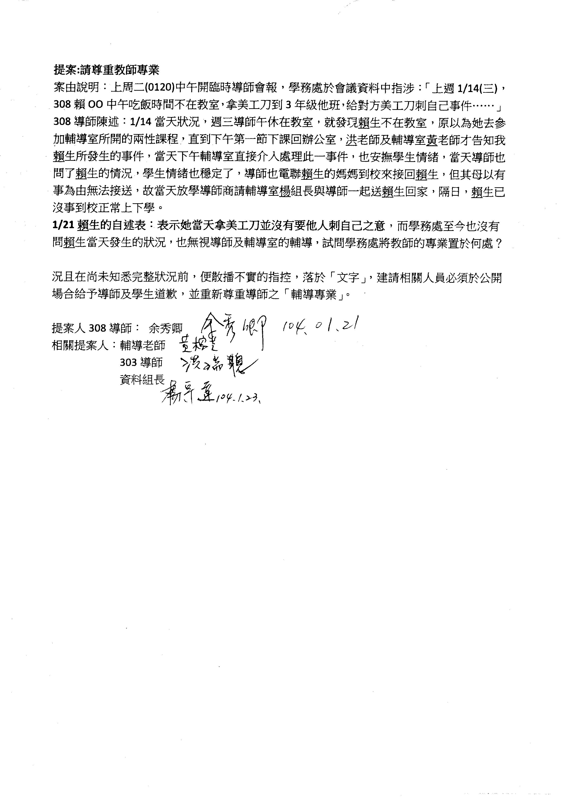

開會已超過用餐時間，校長宣布散會，如有任何問題，會後可與學務處進行溝通。

玖、主席結語：
拾、散會：同日12時30分。

